《电工及电子技术基础》复习资料
一、填 空： （本大题包括10小题，每小题2分，共计20分）
1．实际电压源的内阻越小，其特性越接接近于理想________源。
2．电路中电位参考点发生变化后，其它各点的电位_______________________ 。
3．在对称三相电路中，若负载作三角形连接，其相电流i_{AB}=5sin(314t+60°)A。则线电流
i_{A}=________________________A。
4．某正弦交流电压u的初相位为45°，在t=0时u=220V，则u的有效值为_______V。
5．若电源电压有效值保持不变，而电源频率提高时，R、C串联正弦交流电路的电流有效值将_________。
6．二极管最重要的特性是_________________。
7．三极管由放大状态变为截止状态后，电路中将出现的特征是________________。
8．某三极管发射结反偏，集电结也反偏时，此三极管的工作状态为_____________。
9．单相桥式整流电路，接负载R_{L}=100Ω，电源电压u₂=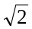×20sinωt V，则负载电流的平均值I_{L}为_____________。
10．基本R-S触发器，输入端R_{D}、S_{D}禁用的状态为________________。
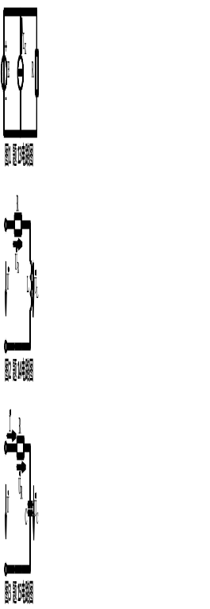二、单项选择题：（本大题包括16小题，每小题1.5分，共计24分）
（选择唯一正确答案，并将其编号填入括号内。选错或未选均无分）
11．有一阻值为100kΩ的电阻与另一阻值为1kΩ的电阻并联后，再与一阻值为1kΩ的电阻串联，根据工程近似的的观点，它们并、串联后的等效电阻值为（ ）
A．0.5kΩ B．1kΩ C．2kΩ D．100kΩ
12．基尔霍夫电压定律、电流定律（ ）
A．与电路结构有关，与元件性质无关 B.与电路结构有关，与元件性质也有关
C．与电路结构无关，与元件性质有关 D.与电路结构无关，与元件性质也无关
13．直流电路如图1所示，E=15V，I_{K}=5A，R=5Ω，恒压源E的工作状况是（ ）
A．发出功率75W B．吸收功率75W C．发出功率30W
D．吸收功率30W
14．R、L串联的正弦交流电路如图2所示，若u_{R}=5sin(ωt+10°)V，u_{L}=5sin(ωt+100°)V，则总电压u为（ ）
A．5sin(ωt+45°)V B．10sin(ωt+55°)V
C．5sin(ωt+110°)V D．10sin(ωt+70°)V
15．有关图3中所示电路电流的下列计算公式中，错误的是（ ）
A．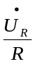 B．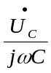 C．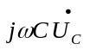 D．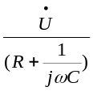
16．负载为△连接的三相对称电路，若每相负载有功功率为30W，则三相有功功率为（ ）
A．0 B．30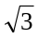W C．90W D．90W
17．三相异步电动机的电磁转矩T与（ ）
A．定子电流成反比 B．定子电压成正比 C．定子电压平方成反比
D．定子电压平方成正比
18．在掺杂半导体中，少数载流子的浓度主要取决于（ ）
A．杂质浓度 B．掺杂工艺 C．晶体缺欠 D．温度
19．PN结的空间电荷的组成是（ ）
A．正离子与电子 B．负离子与空穴 C．正离子与负离子 D．电子与空穴
20．PN结未加外部电压时，扩散电流与漂移电流是（ ）
A．只有扩散电流没有漂移电流 B．只有漂移电流没有扩散电流
C．扩散电流与漂移电流均存在，且前者大于后者 D．扩散电流与漂移电流均存在，且相等
21．锗二极管的死区电压约为（ ）
A．0.1 V左右 B．0.3 V左右 C．0.5 V左右
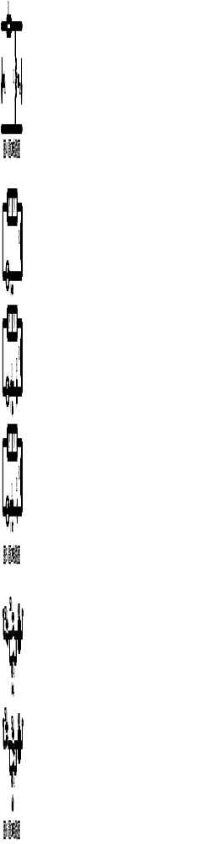D．0.7 V左右
22．PNP型与NPN型三极管主要区别为（ ）
A．必需由两种不同材料（硅、锗）制造 B．必需掺杂不同的元素
C．N区与P区的位置安排不同 D．掺杂的浓度不同
23．处于放大状态的三极管，其发射结（e结）及集电结（c结）的偏置情况为（ ）
A．c结反偏，e结正偏 B．c结正偏，e结反偏
C．c结正偏，e结正偏 D．c结反偏，e结反偏
24．对半导体三极管而言，不正确的说法是（ ）
A．三极管的参数β与温度有关
B．硅材料只能制造NPN型三极管
C．三极关在放大状态时，e结为正偏，c结为反偏
D．三极管的参数I_{CEO}与温度有关
25．单相桥式整流电路，交流电源U₂=20V，工作中突然发生一只二极管脱焊，则输出电压U_{L}等于（ ）
A．20V B．18V C．10V D．9V
26．表示基本触发器的置0端的文字符号为（ ）
A．S_{D} B．R_{D} C．Q D．
三、简 析 题：（本大题包括4小题，每小题4分，共计16分）
27．通常电灯开得愈多，总负载电阻愈大还是愈少，为什么？
28．在图4所示正弦交流电路中，若电源角频率ω=1000 rad ∕ s，R=100Ω，欲使输出电压u₂超前输入电压u₁的相位角为60°，则电感L应取多大值？
29．在图5所示电路中，E=5V，R=5kΩ，试分析并分别求出图5（a）、(b)、（c）各图中电流表（即mA表）的读数。
30．在图6中给出了(a)和(b)二个控制线路，你能指出其中哪一个控制线路能够实现启动、停止和自锁的功能，而在另一控制线路中存在什么问题？

四、计 算 题：（本大题包括4小题，每小题10分，共计40分）
31．在图7所示电路中，已知：E₁=9V、I_{S}=2A，R₁= 1Ω、R₂=2Ω、R₃=6Ω、R₄=2Ω、R₅=3Ω、R_{L}=100Ω,按下述步骤,应用等效电源变换原理,计算电阻R_{L}上流过的电流I_{L} ：
（1）将电路中a、b端左边虚线框内的有源二端网络等效为一个电压源,计算其电动势E₀₁及内阻R₀₁；（4分）
（2）将电路中c、d端右边虚线框内的有源二端网络等效为另一个电压源,计算其电动势E₀₂及内阻R₀₂；（4分）
（3）将上述两等效电压源与电阻R_{L}连接构成一等效电路,画出此等效电路并. 计算电阻R_{L}上流过的电流I_{L} 。（2分）
32．在图8所示日光灯等效电路图中，镇流器电感L=1.9H，镇流器电阻r=120Ω，灯管点燃后的等效电阻R=530Ω。若电源电压有效值U=220V，电压频率f=50Hz，试求：
（1）流过日光灯的电流有效值I；（3分）
（2）日光灯电路的功率因数cosφ ；（2分）
（3）日光灯电路的功率（P、Q、S）；（3分）
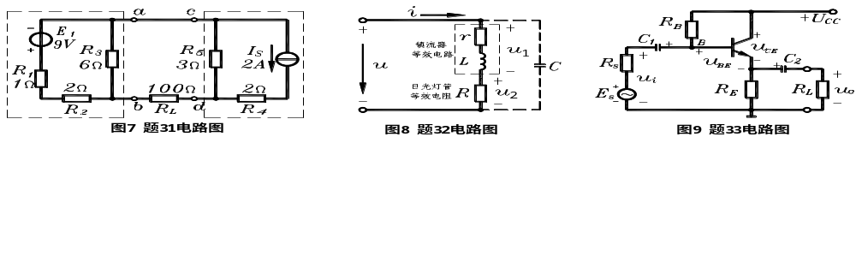（4）若要将日光灯电路的功率因数提高到0.95，应在日光灯两端并联多少容量的电容器，如图3中虚线所示。（2分）
33．射极输出器电路如图9所示。U_{CC}=20V，R_{B}=39kΩ ，R_{E} =0.3kΩ ，R_{L} =1.2kΩ ，R_{S}=1kΩ ，U_{BE}=0.7V，β=50，C₁、C₂足够大，试求：
（1）画出该射极输出器的直流通路、交流通路以及微变等效电路，并在各图中标出工作中电流、电压的参考方向； （3分）
（2）计射极输出器算静态值I_{C}、I_{B}、U_{CE} ； （3分）
（3）估算输入电阻r_{i} 、r_{o} ，并计算电压放大倍数_{u} 。（4分）
34．在图10（a）所示门电路输入端A、B、C的波形图如图10（b）所示，试求：
（1）写出输出端F的逻辑函数表达式；（4分）
（2）在图10（b）中相应位置上，画出输出端F的波形图。（6分）
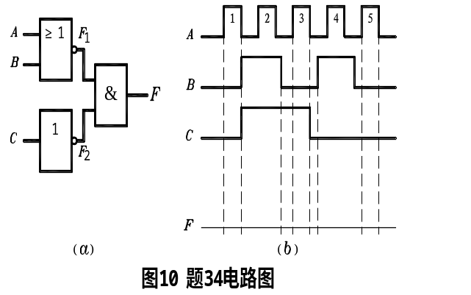

复习题答案
一、填 空：（本大题包括10小题，每小题2分，共计20分）
1．电压 2．都（发生）变化 3．i_{A}=5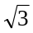sin(314t+30°)A 4．220V 5．增大 6．单向导电性
7．集电极电流I_{C}≈I_{CEO} 8．截止 9． 0.18A 10．R_{D}=S_{D}=0同时出现
二、单项选择题：（本大题包括16小题，每小题1.5分，共计24分）
题号 | 11 | 12 | 13 | 14 | 15 | 16 | 17 | 18
答案 | C | A | D | B | B | C | D | D
题号 | 19 | 20 | 21 | 22 | 23 | 24 | 25 | 26
答案 | C | D | A | C | A | B | D | B
三、简 析 题（本大题包括4小题，每小题4分，共计16分）
27．【解】 （本题4分）
通常电灯开得愈多，总负载电阻愈小。这是因为在电网中，负载通常都是并联运行，电灯开得愈多，说明并联电阻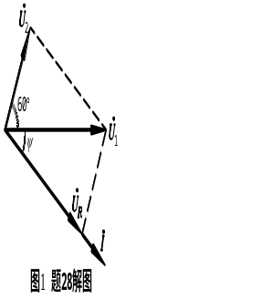的个数愈多，并联等效电阻（也即总负载电阻）愈小，电源提供的电流及功率愈大。
28．【解】 （本题4分）
此题可先作出相量图再求解较易。取输入电压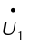为参考相量，据题意，输出电压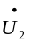超前输入电压的相位角为60°，电阻R两端短压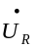对于输出电压滞后90°，而电路电流与同相位，见图1所示。由图可知， ( 或 ) 与输入电压之间的相位角：
ψ=90°-60°=30°
tanψ=U₂ ∕ U_{R}=(IX_{L}) ∕ (IR)== X_{L} ∕R=ωL∕R
∴ L=Rtanψ∕ω==(100×tan30°)∕1000==0.05573 H=57.73 mH
29．【解】 （本题4分）
（1）在题给图5（a）中，电流表读数为0。因为PN结处于零偏状态，空间电荷区宽度（处于动态平衡）一定。引线电流为零。
（2）在题给图5（b）中，PN结处于正偏，导通后，I≈E∕R=5∕5=1mA（设PN结导电时电阻约为0） 。所以此时电流表读数为1mA。
（3）在题给图5（c）中，PN结处于反向偏置，只有少数载流子的漂移运动，I≈0。所以此时电流表读数为0 。
30．【解】 （本题4分）
在题给图6（a）的控制线路能够实现启动、停止和自锁的功能。
在题给图6（b）图中控制线路中，KM接触器的常开节点KM₋₂与停止按钮SB₂并联，不能起到自锁作用。当按下启动按钮SB₁ ，虽然KM接触器线圈通电，其主触头在主回路中能够接通电源，设备（如电动机）可运行，但只要手一松开，KM接触器线圈将断电，其主触头断开主回路电源，设备停止运转。此电路只能起到点动作用,而与SB₂并联的接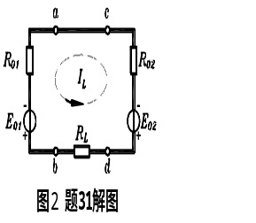触器常开节点KM₋₂是无用的。
四、计 算 题：（本大题包括4小题，每小题10分，共计40分）
31．【解】 （本小题10分）
（1）将题给电路的左部分等效为电压源E₀₁和内阻R₀₁：（4分）
E₀₁ = (R₃×E₁) / (R₁+R₂+R₃)= ( 6×9 ) / (1+2+6)=6 V
R₀₁ =(R₁+R₂)∥R₃=(1+2)∥6=2 Ω
（2）将题给电路的右部分等效为电压源E₀₂和内阻R₀₂：（4分）
E₀₂ =R₅I_{S}=3×2=6 V R₀₂ =R₅ =3 Ω
（3）将上述两个等效压源与R_{L}连接，电路如图2所示：I_{L}=(E₀₁ -E₀₂ )/(R₀₁ +R_{L}+R₀₂ ) = (6– 6 ) /(2+100+3)=0 A （2分）
32．【解】 （本小题10分）
（1）流过日光灯的电流有效值I： （3分）
X_{L}=2πfL=2×3.14×50×1.9=596.6Ω
︱Z︱=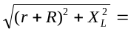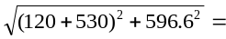882.3Ω ∴ I=U∕︱Z︱=220∕882.3=0.25A
（2）日光灯电路的功率因数cosφ： （2分）
cosφ₁=(r+R)∕︱Z︱=(120+530)∕882.3=0.73
（3）日光灯电路的功率（P、Q、S）： （3分）
P=UI cosφ₁=220×0.25×0.73=40.15 W
Q=UIsinφ=220×0.25×0.68=37.4 VAR
S=UI=220×0.25=55 VA
（4）将功率因数提高到0.95，日光灯两端并联电容器的容量： （2分）
cosφ₁=0.73 ─→ tgφ₁=0.936 cosφ₂=0.95 ─→ tgφ₂=0.328
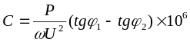=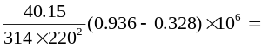1.61 μF
33．【解】 （本小题10分）
（1）画出该射极输出器的直流通路、交流通路以及微变等效电路： （3分）
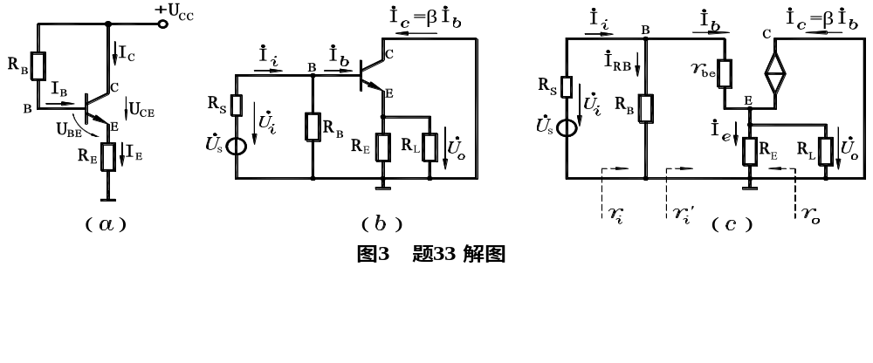（a）将射极输出器电路的电容C₁、C₂支路断去，即为直流通道，如图3（a）所示。
（b）将射极输出器电路的电容C₁、C₂及电源U_{CC}短接，即为交流通道，如图3（b）所示。
（c）用三极管等效电路置换交流通道中三极管即为微变等效电路，如图3（c）所示。
（2）计射极输出器算静态值I_{C}、I_{B}、U_{CE} ： （3分）
由图3（a）可得：U_{CC}=I_{B}R_{B}+U_{BE}+I_{E}R_{E} 所以：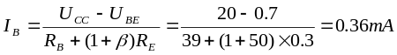
I_{C}=βI_{B}=50×0.36=18 mA U_{CE}≈(U_{CC}-R_{E}I_{C})=20-0.3×18=14.6 V
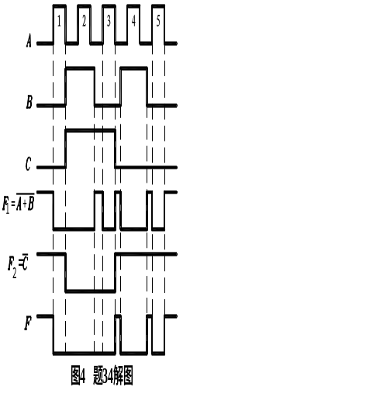（3）估算输入电阻r_{i} 、r_{o} ，并计算电压放大倍数_{u} ： （4分）
首先计算三极管微变等效电阻（即小信号下三极管输入电阻）r_{be}：
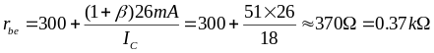
估算输入电阻r_{i}：由图3（c）向右看入，可知：r_{i}= r_{i}′∥R_{B}
r_{i}′=r_{be}+(1+β) R_{e}′ =0.37+51×0.24=12.6kΩ
式中R_{e}′ =R_{E}∥R_{L}=0.3∥1.2=0.24 kΩ
∴ r_{i}=r_{i}′∥R_{B}=12.6∥39≈9.5 kΩ
估算输入电阻r_{o}：由图3（c）向左看入，可知：
r_{o}=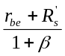∥R_{E} =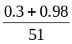∥0.3≈27∥300 = 22 Ω
式中R_{s}′ =R_{e}∥R_{B} =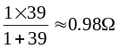
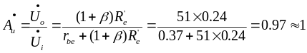
34．【解】 （本小题10分）
（1）对组合逻辑门电路，可从输入端逐门向输出端写出表达式，最后得到输出端F的逻辑函数表达式如下：
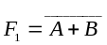 ， 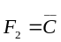 ， 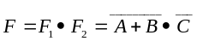 （4分）
（2）先分别画出F₁和F₂的波形图，再根据F=F₁·F₂的关系，画出输出端F的波形，如图4所示。 （6分）

《电工电子技术》模拟试题
一、填空题（每题2分，共20分）
1、电路的组成部分包括 （1） 、 （2） 和 （3） 。
2、 （4） 型半导体中，自由电子是多数载流子，空穴是少数载流子。
3、为提高多级放大电路的带负载能力，常选用 （5） 电路作为输出级。
4、三极管的输出特性曲线分为 （6） 区、 （7） 区和 （8） 区。
5、整流电路是利用二极管的 （9） 特性实现的。
6、欧姆定律公式取负值时表明：电压与电流的参考方向 （10） 。

二、单项选择题（每个3分，共15分）
1、要求输出电流基本稳定，并能减少输入阻抗、应采用 （11） 负反馈。
A 电压串联 B 电流串联 C 电压并联 D 电流并联
2、已知三极管工作在放大状态，并测出三个管脚对地电位分别是V₁=9V，
V₂=4V， V₃＝3.4V。则1脚是 （12） 极。
A 基 B 集电 C 发射 D 无法确定
3、图1电源可等效为 （13） 。
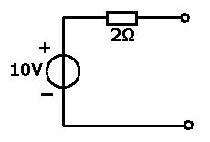图1
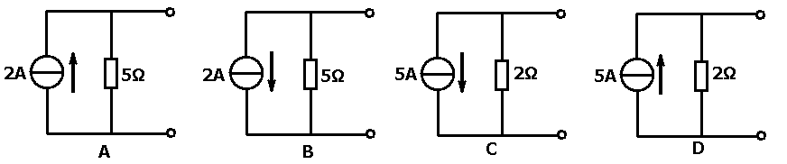
4、已知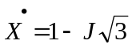，则三角坐标是 （14） 。
A 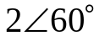 B 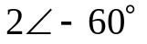 C 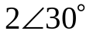 D 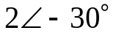
5、差动放大电路中单端输出的电压放大倍数是双端输出的 （15） 倍。
A. 0.5 B. 2 C. 两者相等 D. 不确定

三、简答题（共10分）
1、写出图2电路中Y的逻辑表达式：Y＝ （16） 。
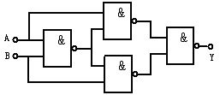图2
2、射极输出器的特点是输入电阻 （17） ，输出电阻 （18） ；
电压放大倍数 （19） ；输出电压和输入电压的相位 （20） 。

四、波形题（20分）
1、图3中：输入电压为 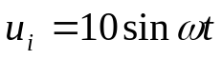，E＝5V 请画出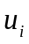和 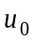 波形。
（二极管的正向电压忽略不计）
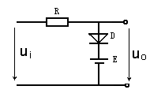图3
2、输入信号U1、U2波形如图4所示，请画出Y1、Y2波形 。
(Y1、Y2初态均为0)
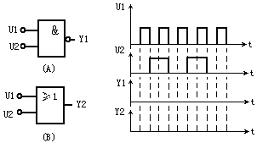图4

五、分析题（35分）
1、求：图5中流过1欧姆电阻上的电流。（10分）
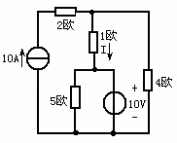图5
2、已知：图6电路中 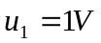 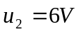，求： 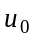 （10分）
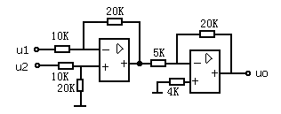图6
3、已知：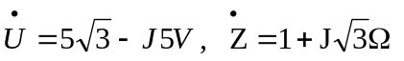，求：（15分）
模拟试题答案
一、填空题（每个2分，共20分）
1、电源 2、负载 3、中间环节（注：1～3答案顺序可交换） 4、N
5、功率放大 6、饱和 7、放大 8、截止（注：6～8答案顺序可交换）
9、单向导电 10、相反

二、选择题（每个3分，共15分）
11、D 12、B 13、D 14、B 15、A

三、简答题（共10分）
16、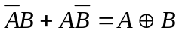 （4分）
17、较大 18、较小（各1分）
19、略小于1 20、相同（各2分）

四、波形题（20分）
1、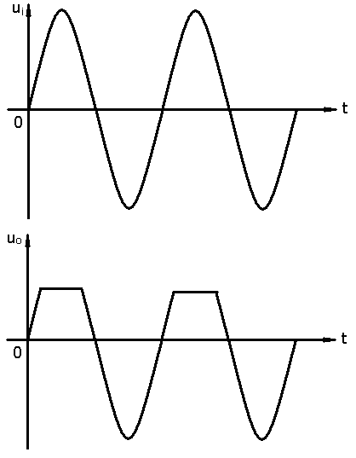（10分）2、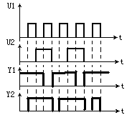（10分）

五、分析题（共35分）
1、I＝6A（解题过程不唯一，略）
2、 3、
